**Муниципальное бюджетное дошкольное образовательное учреждение**

**детский сад № 4**

# Паспорт

# музыкально-

**спортивного зала**

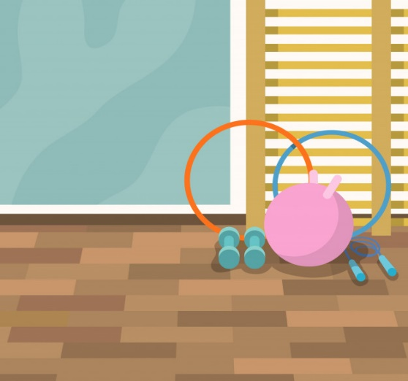

**Инструктор по физической культуре**

**Капустин Л.В.**

**Музыкальный руководитель**

**Широкова И.А.**

**Данилов, 2022**

**ОБЩИЕ СВЕДЕНИЯ**

Музыкально - спортивный зал МБДОУ детского сада №4 расположен на первом этаже 2-х этажного здания. Освещение зала – люминесцентное. Имеются два выхода, на окнах решеток нет; установлена система противопожарной безопасности.

Музыкально - спортивный зал предназначен для проведения музыкальных и физкультурных занятий, развлечений, подвижных игр, индивидуальной работы с детьми и кружковой деятельности.

Зал отвечает педагогическим, санитарно-гигиеническим, лечебно-профилактическим нормам: эффективная вентиляция; достаточная освещенность; благоприятный уровень температуры и воздуха; поддерживается чистота и порядок, соблюдается график проветривания и влажной уборки.

Физкультурный зал работает по плану, согласованному с администрацией ДОУ.

Физкультурный зал оснащен оборудованием и инвентарем в соответствии с ФГОС для развития дошкольников.

**ПЕРЕЧЕНЬ СПОРТИВНОГО ИНВЕНТАРЯ**

|  |  |  |
| --- | --- | --- |
| **№**  **п/п** | **Наименование** | **Кол-во в шт.** |
| 1 | Мяч малый резиновый | 20 |
| 2 | Мяч большой резиновый | 20 |
| 3 | Мяч волейбольный | 1 |
| 4 | Мяч футбольный | 2 |
| 5 | Массажный мяч | 20 |
| 6 | Массажное кольцо | 12 |
| 7 | Теннисный мяч | 3 |
| 8 | Фитбол | 6 |
| 9 | Конус детский большой. Материал: пластмасса | 10 |
| 10 | Набор кеглей | 4 |
| 11 | Гантели пустые. Материал: пластмасса | 40 |
| 12 | Хоккейный набор (2 клюшки, шайба) | 3 |
| 13 | Канат для перетягивания х/б | 2 |
| 14 | Стойка баскетбольная | 1 |
| 15 | Кольцо баскетбольное | 1 |
| 16 | Стэп-плтформа | 20 |
| 17 | Доска узкая. Материал: дерево | 2 |
| 18 | Скамья гимнастическая. Материал: дерево | 2 |
| 19 | Мат большой. Материал винилискожа | 2 |
| 20 | Мат малый. Материал винилискожа | 1 |
| 21 | Шведская стенка. Материал: дерево, железо, пластик | 1 |
| 22 | Кольцеброс | 2 |
| 23 | Массажный коврик. Материал: пластмасса | 1 |
| 24 | Обруч гимнастический. Материал: пластмасса | 20 |
| 25 | Палка гимнастическая. Материал: пластмасса | 20 |
| 26 | Скакалка гимнастическая | 15 |
| 27 | Резиновый массажный коврик | 1 |
| 28 | Деревянные бруски | 12 |
| 29 | Цветные ленты для ОРУ | 20 |
| 30 | Кольца для ОРУ | 20 |
| 31 | Кубики для ОРУ | 20 |
| 32 | Косички для ОРУ | 20 |
| 33 | Флажки для ОРУ | 40 |
| 34 | Султанчики для ОРУ | 30 |
| 35 | Ленты на палочке | 15 |
| 36 | Тоннель | 2 |
| 37 | Бубен | 1 |
| 38 | Мешки для метания с песком | 20 |
| 39 | Набор для игры в бадминтон | 6 |
| 40 | Набор «Ворота для подлезания» | 1 |
| 41 | Погремушки | 10 |

**Перечень средств наглядности и демонстрации по музыкальному образованию, музыкально-дидактические игры.**

|  |  |
| --- | --- |
| **Наименование** | **Кол-во** |
| Портреты русских и зарубежных композиторов | 10 |
| Пособие «Музыкальные инструменты» | 1 |
| Карточки « Три кита» | 1 |
| Иллюстрации к музыкальным произведениям | 1 |
| Игра «Помоги жителям замка» | 1 |
| Игра «Угадай, сколько звуков» | 1 |
| Игра «Кружочки» | 1 |
| Игра «Угадай, кто поет» | 1 |

**Методическая литература**

|  |  |
| --- | --- |
| **Автор, название** | **Кол-во** |
| 1. О.П. Радынова, А.И. Катинене «Музыкальное воспитание дошкольников» | 1 |
| 2. О.П. Радынова «Музыкальное развитие детей» | 2 |
| 3. Н.А. Ветлугина «Музыкальное развитие ребенка» | 1 |
| 4. Е.П. Раевская, С.Д. Руднева «Музыкально-двигательные упражнения в детском саду» | 1 |
| 5. Е.П. Иова, А.Я. Иоффе «Утренняя гимнастика под музыку» | 1 |
| 6. Э.П. Костина «Я люблю музыку» | 2 |
| 7. Р.А. Варшавская, Л.Н. Кудряшова «Игры под музыку» | 1 |
| 8. О.П. Радынова «Музыкальные шедевры» | 1 |
| 9. О.П. Радынова «Настроения, чувства в музыке» | 1 |
| 10. Е.А. Никитина «Выпускные праздники в детском саду» | 1 |
| 11. З. Роот «Песенки и праздники для малышей» | 1 |
| 12. Н.А. Ветлугина «Музыкальное воспитание в детском саду» | 1 |
| 13. Журнал «Музыкальная палитра» | 9 |
| 14. Журнал «Музыкальный руководитель» | 29 |

|  |  |
| --- | --- |
| 15. Журнал «Справочник музыкального руководителя» | 11 |

**Музыкальные инструменты**

|  |  |
| --- | --- |
| **Наименование** | **Кол-во** |
| Погремушки | 14 |
| Гусли | 0 |
| Колокольчики диатон. | 1 к-т |
| Маракасы мал. | 0 |
| Маракасы болш. | 7 |
| Бубны мал. | 4 |
| Ложки | 32 |
| Треугольник | 4 |
| Бубенцы | 4 |
| Барабаны | 2 |
| Муз.молоточки | 0 |
| Трещотка | 1 |
| Гармошка | 2 |
| Ксилофон | 3 |
| Дудочка | 2 |
| Колокольчики | 6 |
| Балалайка(муляж) | 5 |
| Саксофон дет. | 1 |

**Атрибуты к музыкальным занятиям, праздникам.**

|  |  |
| --- | --- |
| **Наименование** | **Кол-во** |
| Корзины | 3 |
| Ленточки разноцв. | 15 |
| Платочки | 12 |
| Шарфики белые | 4 |
| Осенние листочки | 35 |

|  |  |
| --- | --- |
| Султанчики(Новогодние) | 40 |
| Снежки | 30 |
| Конфеты | 8 |
| Флаги | 40 |
| Маски карнавальные | 29 |
| Костюмы карнавасльные (взрослые и детские) | - |